Bài 1:

Code:

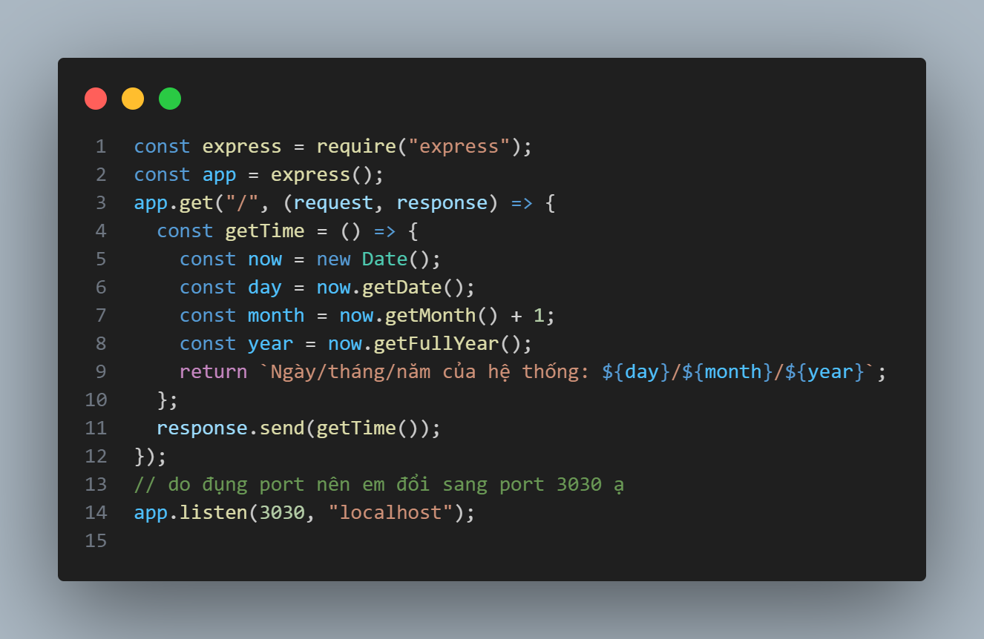

Ảnh chạy server:

Kết quả chạy trên trình duyệt:

Bài 2:

Code:

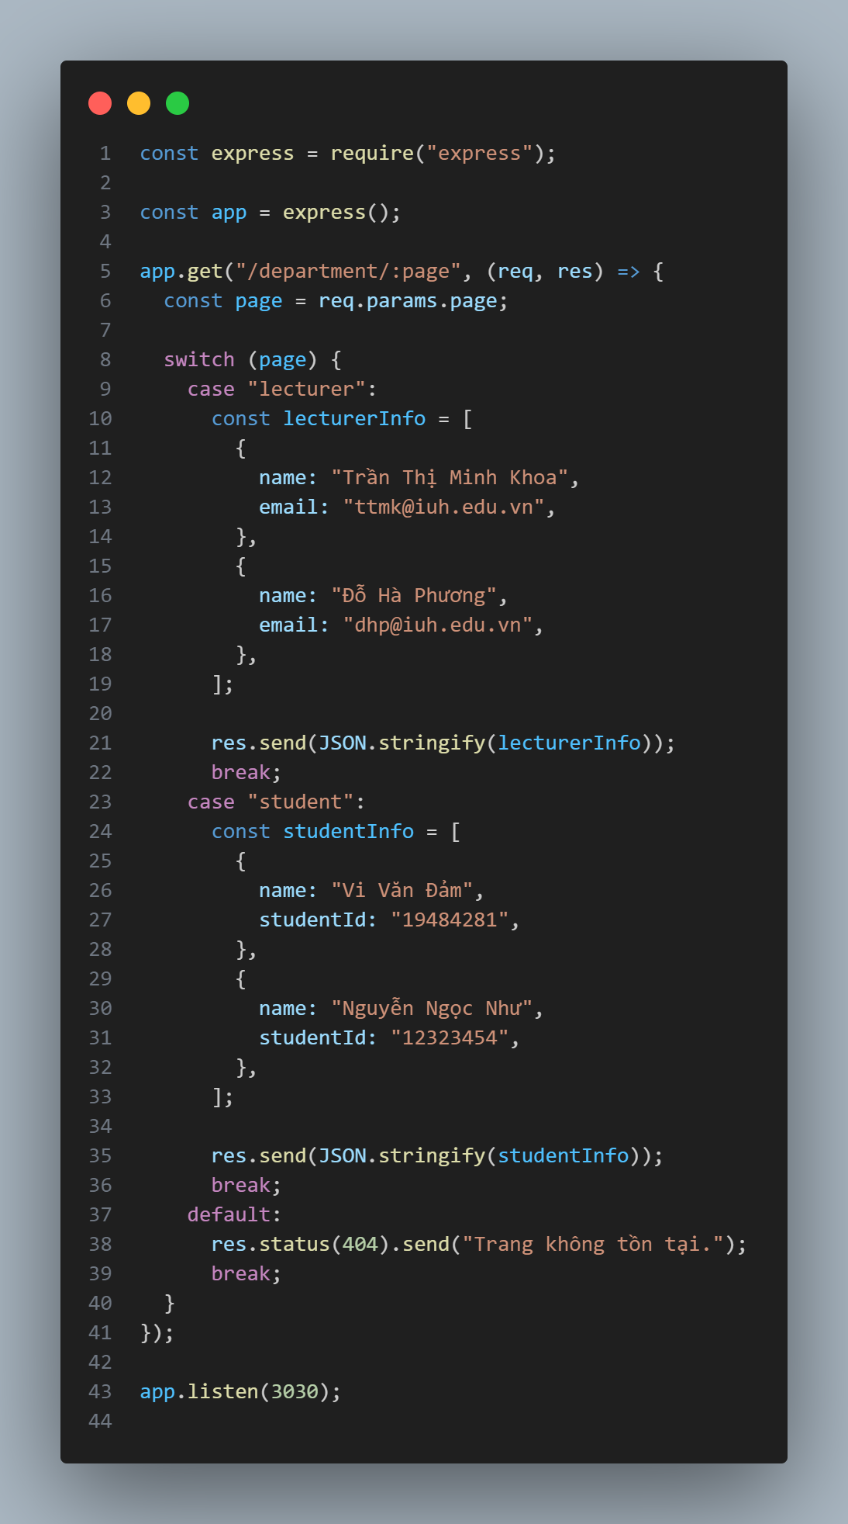

Ảnh chạy server:

Kết quả chạy trên trình duyệt:

